2020東勢林場遊『雙十中秋烤肉趣』烤肉優惠活動
- 活動內容：10/1至10/11，經本遊樂區大安露營中心訂購烤肉者，每訂購一組10人份以上【1500元以上】，每人可享購買160元入場券優惠，每組限定10人，以此類推。
- 優惠方式：下載本訂購單並填妥資料後，敬請以劃撥或轉帳方式支付總金額50%作為訂金。
郵局劃撥帳號：20760621 郵局劃撥戶名：彰化縣農會東勢林場
匯款銀行：華南商業銀行 - 東勢分行
戶 名：彰化縣農會東勢林場
代 號：008
帳 號：401100091035
- 將劃撥或轉帳收據浮貼於本訂購單，並填妥訂購資料，傳真至04-25888545、25888542，本遊樂區將蓋章表示已收取，並立即回傳至您的傳真號碼；或拍照送至e-mail：tsfa.daan@gmail.com。
- 因活動數量有限，訂購前請先來電04-25872191#740大安露營區確認活動是否額滿。
- 使用優惠規定：
  - 本活動優惠僅限用於10/1~10/11期間。
  - 持已蓋本遊樂區印章之烤肉訂購單，於優惠期間可享10人次購買160元入場券優惠，停車費另計。
  - 訂購人如遇行程變動或欲取消烤肉活動，請務必來電本遊樂區大安露營中心。
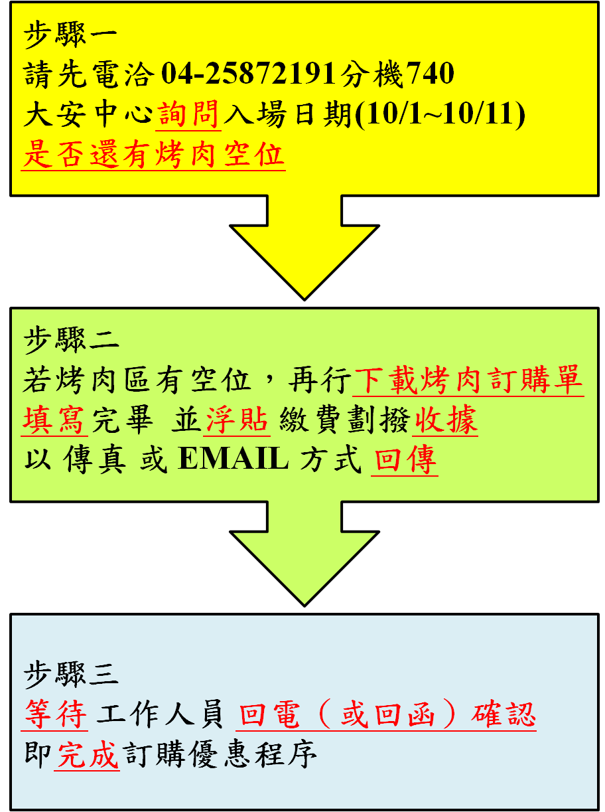
  - 本烤肉優惠專案所提供之優惠不得與遊樂區內其他優惠合併使用。

